

1. Алекс Асенов, 14г.
2. Даниел Йорданов, 14г.
3. Стоян Илов, 14г.
4. Мартин Стоянов, 14г.
5. Николай Митов , 14г.
6. Александър Харизанов, 15г.
7. Димитър Донев, 15г.
8. Иса-Васил Османов, 15г.
9. Мино Караджов, 15г.
10. Светослав Караджов , 15г.

**Extreme Balo machines**

**СПГЕ “Джон Ананасов“**

**Милена Гошева, Светлана Пройчева**

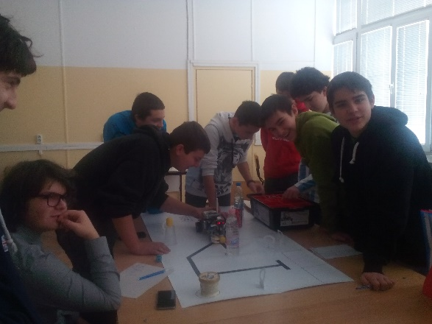

Интересни факти за отбора – За първата среща бяхме разделени по двойки и всяка от тях трябваше да носи по едно шоколадово яйце и по едно кенче Кока-кола. Много се чудихме защо. Накрая се почерпихме сладко и се научихме да споделяме, като си поделихме всичко донесено. Отбора сформирахме дълго време… Първо се запознахме един с друг и всеки представи себе си с няколко думи и така разбрахме кой какви интереси има. (Всички седят в кръг и всеки говори за себе си). След това „правихме“ пици – игра за да се научим да работим заедно и да започнем да се изслушваме. Първо се карахме и се деляхме на малки и големи, защото сме в различни смени и работихме поотделно. Едните разглобяваха робота на другите. Веднъж г-жата беше обещала да запази сполучлив робот на малките, за да опитат да го програмират. Но големите искахме свой и непрекъсно се опитвахме да издебнем госпожата и да го разглобим. Когато се съберем заедно сме един отбор и е по-хубаво. Много е весело, когато всички излезнем в коридора, за да изпробваме робота и винаги на снимките има много крака… По принцип, съберем ли се 9-ти и 8-ми клас веселбата е на ниво. Доста често нашият робот Queeny влиза в неизправност, което в началото водеше до големи спорове помежду ни и подхвърлянияния на приказки от рода – „Абе, аутист, това не е така“. Но „неадекватното“ поведение на Queeny в подобни случаи вече ни разсмива до сълзи и се шегуваме, че сме отбор аутисти. За да върви по-леко работата разчитаме на великата сръбска музика. Дори се проявихме като екип, като поставихме стражи да пазят компютъра, защото г-жата искаше да спира музиката.

Нашият робот се казва Queeny. Работата по него беше много забавна и интересна. Сглобяването на робота беше зтруднено, тъй като учим в различни смени и разполагаме само с един LEGO комплект. Много беше неприятно другата група да разваля това, което сме сътворили. За щастие, накрая имахме шанс да се съберем и да работим заедно като един отбор.

Запознахме се с програмата Lego Digital Designer. Имахме идея докато едни от нас конструират, други да правят упътване в LDD, но в крайна сметка се оказа, че нямаме търпение за това. Разгледахме електронната книга, която сте ни предоставили и се наложи да си припомним законите на физиката. Получихме задача да превеждаме по един раздел от книгата, за да видим колко сме силни като екип и че заедно можем много повече от един, но още се борим с превода.

Запознахме се с EV3 и навлизаме в програмирането. Опитахме се да използваме сензори, но жироскопът започна да ни прави номера и се отказахме от тях за първата мисия. Започнахме по-примитивно с надеждата за бъдещ прогрес.

Темата, която избрахме е „Компостиране на биомаса за наторяване на тревни площи“

Причината за този избор е да използваме боклука, който правим в училище за нещо полезно. Целта е да научим как бихме могли да наторяваме училищния двор, в който имаме градинка с цветя и зеленчуци.

На първата среща съгласувахме следните правила на отбора:  
1. Уважаваме учителите и съотборниците си;  
2. Спазваме ценностите на FLL;  
3. Стремим се едновременно към придобиване на знания и умения;  
4. Изпълняваме поставените задачи в срок;  
5. Спазваме добра дисциплина;  
5. Напускащите отбора всяка следваща година участват като ментори в него;  
6. Максимален брой отсъстивия- 5;

Тъй като желаещите бяха повече от допустимия брой взехме решение, че нарушаването на тези правила ще води до отпадане от отбора, без лишаване от членство в училищния клуб по роботика и без забрана за посещаване на срещите му.